КОНСУЛЬТАЦИЯ ДЛЯ РОДИТЕЛЕЙ

«Утренняя гимнастика»

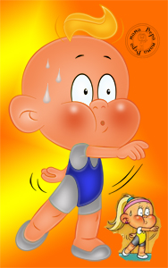

«Добыть и сохранить здоровье может только сам человек»
Н.А.Асмолов

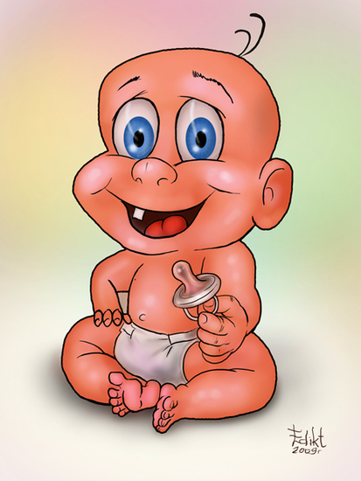
Есть в саду спортивный зал.
Не велик, но и не мал.
Каждый день к восьми утра
Сюда приходит детвора.

Физзанятия, зарядки –
Все проходит по порядку.
А пособия, что в зале
Нам в работе помогают.
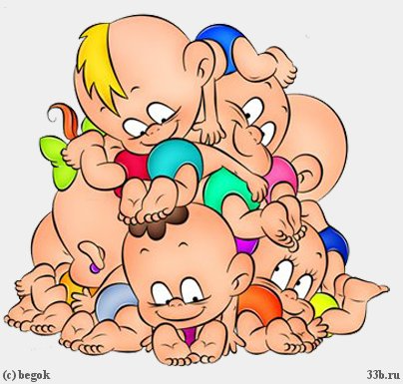
Есть в саду спортивный зал,
Не смотрите, что он мал.
Мы в нем занимаемся,
Здоровья набираемся!

Утренняя гимнастика направлена на оздоровление, укрепление, повышение функционального уровня систем организма, развитие физических качеств и способностей детей, закрепление двигательных навыков.
Вспомните, как неохотно вы встаете по утрам, особенно в зимний период времени, когда прохладно и хочется понежиться в постели. Точно так же не хочется вставать и вашему ребенку. Необходимость приступить после пробуждения к выполнению упражнений утренней гимнастики требует, а значит, и воспитывает волевые качества ребенка: волю, настойчивость, дисциплинированность, упорство, самостоятельность.
Утренняя гимнастика ценна еще и тем, что у детей вырабатывается привычка каждый день по утрам выполнять различные упражнения. Со временем эта полезная привычка переходит в потребность и сохраняется у человека на всю жизнь.
Конечно, пока ребенок еще мал, лучше, если он будет делать зарядку вместе со взрослым: мамой, папой, бабушкой, братом, воспитателем. Малышу надо на кого-то равняться, за кем-то повторять, с кого-то брать пример, кому-то подражать.
В детском саду утренняя гимнастика проводится в утренний отрезок времени до завтрака и обучающих занятий. Формы утренней гимнастики различны. Это может быть комплекс упражнений в обычном сочетании. Это может быть набор подвижных игр, самостоятельная деятельность на спортивных сооружениях, музыкально-ритмические упражнения, оздоровительные пробежки. Для поддержания интереса у детей виды утренней гимнастики постоянно меняются, варьируются, видоизменяются.
Утреннюю гимнастику игрового характера отличают интересное содержание, игры, музыкальное сопровождение, радостная атмосфера, положительные детские эмоции и красивая образная речь взрослого. Все это способствует активизации двигательной деятельности детей. Особенно игровые комплексы утренней гимнастики необходимы малышам. Ребенок, с раннего возраста погруженный в атмосферу радости, тепла, комфорта, вырастет устойчивым к неожиданным ситуациям в жизни и будет менее подвержен стрессам.

Вы можете спросить: «Для чего же нужно постоянно играть с детьми?».
Во-первых, для того чтобы создать положительный эмоциональный фон, поднять настроение детей. По утрам некоторые малыши в детском саду плачут, ссорятся между собой, требуют маму, не идут на контакт, а иногда просто не хотят заниматься. Какая уж тут гимнастика? Поход в гости к любимому герою, неожиданное появление интересного гостя, смешная походка, улыбка, веселый совместный танец, музыка приводят малыша в нормальное состояние. Не обязательно он сразу засмеется. Перестанет плакать или начнет заниматься - это уже хорошо.
Во-вторых, для того чтобы заинтересовать малыша, обогащая его новыми знаниями. Заинтересовать так, чтобы он захотел на время превратиться в смешную и веселую обезьянку или сходить в гости к маленьким глупым мышатам, получая новую для себя информацию, выполнял все это в движениях. Двигаясь, ребенок познает окружающий мир, учится любить его и действовать в нем.
Утренняя гимнастика проходит интересней, если сопровождается музыкой. Музыка положительно воздействует на эмоции детей, создает у них хорошее настроение. В некоторые комплексы утренней гимнастики включаются игры и упражнения на снятие психоэмоционального напряжения или игры на развитие умения чувствовать настроение и сопереживать окружающим.
Нередко в заключительную часть утренней гимнастики включаются скороговорки и чистоговорки для заучивания, формирующие четкое произношение, развивающие память детей. Игры-массажи, упражнения для профилактики плоскостопия: «Нарисуй солнышко ногой», «Ходьба по скакалке», «Переложи шишки ногой», «Подними платочек ногой» и т. д.
Чтобы польза от утренней гимнастики была более ощутимой, родители должны запомнить следующие правила:

- приводить ребенка ежедневно к 8 часам утра без опозданий! Во-первых, это режим, который обязаны соблюдать все родители при поступлении в детский сад. А во-вторых, дети, уже занимающиеся, начинают отвлекаться. Опоздавший же ребенок чувствует себя неловко, сконфуженно, а иногда и виноватым за свое опоздание;
- если утренняя гимнастика проводится на свежем воздухе, одевать ребенка следует по сезону: верхняя одежда, обувь, головной убор не должны стеснять и затруднять движений ребенка;
- если утренняя гимнастика проводится в спортивном зале, одежда ребенка должна быть легкой, свободной, из натуральных, гигроскопичных, дышащих тканей. На ногах носки. Можно заниматься и босиком.


Как правило, комплексы гимнастики включают различные виды ходьбы и бега (иногда несложные игровые задания); общеразвивающие упражнения с предметами (кубики, мячи, кегли, палки и т.д.) и без них, подвижные игры малой и средней активности, эстафеты.
Ходьба и бег в начале гимнастики - это небольшая разминка, затем дети выполняют упражнения общеразвивающего характера для мышц спины, плечевого пояса, живота и ног.
Упражнениям общеразвивающегo характера отводится основная роль (по объему и значимости), их многофункциональность способствует оздоровлению организма, развивает силы мышц, подвижность суставов, формирует правильную осанку и умение ориентироваться в пространстве.
Правильное соблюдение исходных положений - обязательное условие при выполнении каких-либо гимнастических упражнений. Объяснение и показ упражнений должны быть четкими и краткими. Особенно нежелательна длительная статическая поза, что отрицательно сказывается на осанке в целом и в основном формировании свода стопы ребенка.
Игровые задания, подвижные игры малой и средней активности служат дополнением к двигательной нагрузке оздоровительного комплекса, вносят разнообразие и доставляют детям радость и удовольствие.
В заключение комплекса, как правило, проводится ходьба в умеренном темпе или несложное игровое задание для приведения всех функций и систем организма детей в относительно спокойное состояние.

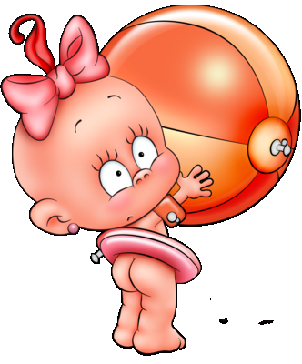
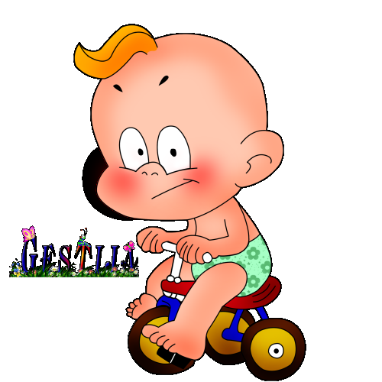
Утреннюю гимнастику полезно проводить на свежем воздухе. Если она проводится в помещении, то во время выполнения движений необходимо обеспечить доступ свежего воздуха - это способствует лучшему снабжению организма кислородом.
Одежда для утренней гимнастики должна быть изготовлена из натуральных, легких, гигроскопичных материалов, на ногах удобная обувь или носки. Можно заниматься и босиком.
Упражнения должны быть простыми, чтобы детям не пришлось затрачивать много усилий для их освоения. Если движение сложно для ребенка, он не может хорошо его выполнить.
В детском саду новые упражнения разучиваются на физкультурных занятиях. В домашних условиях, перед тем как выполнять зарядку в соответствующем темпе, упражнения надо разучить, то есть выполнять их медленно, обращая внимание на правильность движений. Если комплекс хорошо знаком ребенку, то можно выполнять его под музыку.
В домашних условиях можно также приучать ребенка двигаться в заданном направлении, останавливаться в указанном месте, например, давать задания пройти «змейкой», по кругу, обходить углы, делая фиксированное движение на повороте. При этом хорошо использовать ковер или зрительные ориентиры - кубики, длинную веревку или стулья, кегли и т.д.
Детям дошкольного возраста рекомендуется отрабатывать повороты направо, налево, кругом, вполоборота направо, вполоборота налево. Упражнения должны быть рассчитаны на разные группы мышц. Такие упражнения не утомительны, так как при их выполнении одни мышцы включаются в работу, а другие отдыхают.
Первая группа упражнений направлена на укрепление мышц плечевого пояса и рук. Эти упражнения:
- способствуют выпрямлению позвоночника;
- укрепляют грудную клетку и всю дыхательную мускулатуру;
- формируют правильную осанку.
Чтобы дыхание было свободным, детей приучают как следует выпрямлять руки и поднимать их как можно выше.
Вторая группа упражнений предназначается для повышения гибкости позвоночника и укрепления мышц спины.
При выполнении этих упражнений нужно четко соблюдать правильное исходное положение: если ребенок сидит, выпрямив или скрестив ноги, то ноги должны быть зафиксированы (неподвижны). Взрослый обращает внимание детей на то, чтобы при выполнении упражнений (особенно наклонов) колени не сгибались.
Третья группа упражнений направлена на укрепление мышц брюшного пресса, развитие мышц ног и свода стопы. При выполнении этой группы упражнений дети должны стараться держать спину прямо, во время приседаний отрывать пятки от пола, хорошо сгибать колени.

Особенностью развития детей дошкольного возраста является то, что двигательные навыки находятся у них в стадии формирования. Поэтому перед взрослым, занимающимся воспитанием ребенка, стоит важная задача - укрепление организма малыша и своевременное развитие движений.

